S. Lee, Manager Marketing & Branding
Toen je in 2011 gevraagd werd als hoofd van de afdeling marketing bij TOM’s Shoes, kon je niet wachten om aan de slag te gaan. Je had op dat moment net CEO Blake’s New York Times best seller “Start Something That Matters” in de schappen zien staan. Een sterk merk, dat zichzelf immens goed in de markt weet neer te zetten. Met veel bravoure kwam je dan ook binnen zetten om TOMs de volgende stap te laten zetten in haar ontwikkeling. Nog sterkere campagnes, strategische positionering in de markt en een USP (het buy one, give one model) van heb ik jou daar. Uiteraard had jij als brand manager bij een groot FMCG merk wel trek in.
Het team marketing waar je in terecht kwam was in alle eerlijkheid een beetje een zooitje. Veel do-good en weinig werk verzetten naar jouw mening. Daar kon best nog wel een schepje bovenop. En uiteindelijk ben je nog steeds een for profit bedrijf. Immers: ze willen toch meer winst maken? Zonder die winst gaan ze geen deuk in een pakje boter kunnen slaan. Daar heb je dan ook volop op ingezet. Daarbij, jullie kosten zijn van oudsher laag, omdat je gebruik maakt van guerilla en viral marketing. Daarmee heb je, door een goede samenwerking met Şahin van HRM, ook een goed beleid weten neer te zetten dat de juiste mensen voor deze klus heeft aangenomen.
Je was daarom ook wel blij dat je gevraagd werd voor de task force om te komen tot een hernieuwde positionering. Als marketeer weet jij als geen ander dat een scherpe positionering een van de belangrijkste onderdelen is in deze wereld. Het is daarom ook belangrijk voor jou om zorg te dragen voor een scherpe positionering en USP van TOMs en deze ook te blijven behouden, waarbij de huidige doelgroep zeker niet uit het oog mag worden verloren. Dit is een doelgroep die, volgens consumentenonderzoek, zich toch vooral richt op draagcomfort en het statussymbool en gevoel van goed doen als minder belangrijk ziet. Ook de brand ervaring is daarin zeer belangrijk voor het succes.
Om echt goed te kunnen bijdragen heb je het wel nodig dat de organisatie wat professioneler omgaat met targets. Data driven decision making is up and coming, maar daar gebeurt nog niets mee. Het idee dat we ons nu gaan richten op innovatie vindt je daarmee eigenlijk ook wel wat vroeg: focus je eerst op de dingen goed doen die je nu doet! Later kunnen we dan door. Natuurlijk, de pop-up store is een succes met haar TOM’s gevoel. Dat is goed voor de branding. Maar laten we nu eerst eens kijken naar een het optimaliseren van de brillen en de schoenen voordat we wéér naar een volgende markt stappen! Eerst weten wat werkt en wat succesvol is en dan kunnen we volgende stappen maken.
Tegelijkertijd weet je, ook als marketeer, dat solide verdienmodel een belangrijke component is. Zonder een sterk verdienmodel kom je uiteindelijk helemaal nergens en wanneer de filantropische kant teveel ten koste gaat van de earnings, zal groei er ook niet inzitten. Het blijven behouden van een relatief stevige winstpercentage is voor jou tweede prioriteit. Hierin speelt ook mee dat je zoekt naar een nieuw huis en het geld vanwege de dure omgeving goed kunt gebruiken, alhoewel je dat natuurlijk niet zo snel zult toegeven aan eventuele onderzoekers.

B. L’Argent, Global head of sales
Na jouw studie Marketing met een specialisatie in Sales en 8 jaar in de B2B als sales manager gewerkt te hebben, ben je aan de slag gegaan bij TOMs Shoes in 2011. Een burn-out dwong je om dieper na te denken over waarom je eigenlijk werkte. Was geld verdienen het enige? Of bestond er meer? Volgens jou wel; anders zou je het niet volhouden. Dus ging je op zoek. Je had net een aanbieding binnen vanuit UNICEF toen je de commercial zag van TOMs Shoes met het Buy One, Give One concept. Dit was de kans van je leven en je kon niet wachten om je tanden in zo’n klus te zetten. Twee weken voordat Blake de CEO besloot om een sabbatical te nemen, kwam jij in de positie van Global Head of Sales terecht. Een spannende positie, zeker wanneer je je het persoonlijke gesprek met Blake herinnert.
“We zijn ons bestaansrecht aan het verliezen! Het is niet voor niets dat jouw voorganger wegliep. Denk eens na over hoe we de twee goed kunnen combineren.”
En wow, je zag echt kansen. Buy one, give one… dat verhaal verkoopt en helpen we mensen mee! Charity gericht op praktische producten die mensen echt nodig hebben, daar staat TOMs voor en daar kan jij wat mee. Wat jou betreft is dat de stap naar echte innovatie en moet dat nog veel verder worden uitgewerkt.
Tegelijkertijd waren er voldoende sales uitdagingen te vinden. Hiervoor maakten jullie vooral gebruik van al bestaande retailkanalen (retailers), die zich wereldwijd bevinden. In 2012 kwam daar een pop-up store in Convent Garden, Londen, bij onder jouw toeziend oog. Deze hub had een nieuwe rol in de sales funnel en daar werd ook binnen de Marketingafdeling gretig gebruik van gemaakt. Iets teveel naar jouw mening, want het werd vooral gekaapt als een moment om nog meer te pronken en bluffen, iets dat naar jouw interpretatie van Blake’s woorden wellicht helemaal niet zo positief is. Dit is wel een prioriteit voor jou, want je hebt het gevoel dat awareness soms belangrijker lijkt dan de impact zelf die gemaakt wordt. Naar jouw gevoel ziet Lee dit vooral als een doel op zich.
Dit gaat ook af van de bonussen die er afgegeven worden die door Şahin en Lee zijn geïntroduceerd om juist goed personeel aan te kunnen houden om die groei te garanderen. Waar je snapt dat dit iets is dat het nieuwe personeel aan jou gebonden houdt, merk je ook dat een deel van het oude personeel dit niet ziet als handelen “in the spirit of things”. Het is dan ook wel belangrijk om ervoor te zorgen dat het verschil in waarden openlijk ter discussie komt te staan.
Tegelijk zie je een uitdaging in de logistieke keten. TOM’s Shoes richt zich mede op de impact die ze maakt en hierin worden schoenen verscheept vanaf Zuid-Amerika waar fabrieken staan naar de VS waarna ze deels weer teruggezonden worden naar Zuid-Amerika. Het is natuurlijk niet geheel jouw taak, maar dit soort inzichten uit de wandelgangen doet je wenkbrauwen wel fronzen.

R. Rodriguez, Head of operations
Al een jaartje of zeven ben jij samen met Blake bezig om in de wereld te zoeken naar hoe je nog meer impact kunt maken. Daarmee ben jij een oude rot in dit mooie bedrijf, waarbij jullie in het begin starten met een klein bedrijfje in Mexico en zijn uitgegroeid tot een multinational. Het lijkt wel het begin van een meiden-/jongenssprookje. Jullie hebben al zes miljoen paar schoenen gedoneerd naar armere landen. Dat zijn toch prestaties waar jullie trots op mogen zijn? En dan nu die mooie stap naar nog veel meer nieuwe producten! Aan de slag daarmee! Toegang tot goed drinkwater door waterflesjes te verkopen? Waarom niet? De wereld ligt aan onze voeten en er is nog veel meer impact te maken voor kansarmen!
Tegelijkertijd zie je TOMs langzaam aan afdalen naar een conventioneel bedrijf dat vooral gefocust is op meer winst maken en niet zozeer op het doneren van schoenen. Stilaan is dat motto “Buy One, Give One” verworden tot “If we Give One, will you Buy One more?”. Dat is alleen al te zien aan jouw naamkaartje. Waar je eerst nog werd aangesproken als “Chief Shoe Distributor” en Blake als “Chief Shoe Giver”, zijn die namen verworden tot een traditioneel beeld van hoe waarde werkt. Maar ook doordat je het gevoel hebt dat de campagnes vooral waardevol zijn omdat ze mensen aantrekken en binden aan het bedrijf. We geven schoenen weg om er meer te kunnen verkopen. Dit aanpassen naar een verhouding die meer past bij de doelen van TOMs Shoes is de kern waarom je ooit gestart bent hiermee.
Ook zie je dat er een verschillend beeld bestaat bij het bestaansrecht van TOMs Shoes. Sommige werknemers denken dat zo veel mogelijk schoenen verkopen het doel zou moeten zijn en trekken daarvoor alles uit de kast. Een beter product voor de klant en dan vooral in termen van draagcomfort, is daarin leading. Nu is het niet zo dat je ontkent dat de klant geen belangrijke rol speelt. Wat je wel vindt is dat de balans sterk is doorgeslagen naar het pleasen van de klant. Serieus, schoenen produceren in Mexico, daarna verschepen naar Afrika? Waarom niet daar produceren en meteen weggeven? Of wellicht zelfs nog verder gaand help mensen daar een stap verder te zetten! De cultuur moet weer terug naar “Impact First”. Dit vraagstuk is daarom ook jouw tweede prioriteit. Hierin speelt Şahin een belangrijke rol, omdat hij het aannamebeleid bepaalt.
Natuurlijk heb je veel te danken aan TOMs en juist daarom is dit ook zo belangrijk voor je. Je hekelt sterk aan het blijven streven naar beheersbaarheid: het haalt de spontaniteit weg op basis waarvan TOMs haar bestaansrecht verleent. Dus de vraag is niet of er geïnnoveerd moet worden, maar vooral hoe we dat doen. We zijn al heel goed in het opsporen van die nieuwe markten. Wat jou betreft mag de balans van het portfolio van 80% business as usual vs 20% experimenten naar 60% business as usual vs 40% experimenten.

D. Donaldson, CFO
Tijdens jouw studie tot RA had je niet echt gedacht terecht te komen bij een bedrijf als TOMs Shoes. Hierin werd je vooral opgeleid tot het analyseren van grote multinationals die zochten naar efficiëntie en naar het voldoen aan de vereisten zoals die gesteld worden door de wet en regelgeving. Toen je in het prille begin binnen kwam zetten bij TOMs leek het vooral een hobbyprojectje van de filantroop Blake. Toch heeft Blake het voor elkaar gekregen om dit bedrijf uit te laten groeien tot een multinational van formaat. En dat is geen sinecure: in het begin waren financiële middelen beperkt. Nu zitten jullie iets minder in de slappe was en kan er dus meer gekeken worden naar hoe TOMs zich verder moet ontwikkelen.
Precies daarom heb je een uitgekiend portfolio weten te organiseren. Hierin is 80% van de inkomsten gegarandeerd vanuit lopende projecten. De overige 20% gaat naar innovatieve projecten, zoals het project wat kijkt naar het introduceren van brillen.
Nu ging deze ontwikkeling niet vanzelf en je kunt je nog goed herinneren hoe de eindjes amper aan elkaar geregen konden worden, maar de donaties maar door bleven gaan. De discussie die mede door Blake weer is opgelaaid over het bestaansrecht van TOMs shoes is er een die je met lede ogen aan ziet komen. Eerst ervoor zorgen dat we de dingen goed doen die we nu doen. Het verder investeren in hobbyprojecten is nu gewoon nog niet verstandig! Dit valt niet te bediscussiëren. Hierin sta je samen met Lee en met Şahin, die beide vanuit een meer bedrijfskundige kant naar TOMs kijken. Ze is nu een echt bedrijf met echte verantwoordelijkheden en ze moet die ook pakken.
Soms zullen er dus ook gewoon keuzes gemaakt moeten worden die goed zijn voor de organisatie en niet gericht zijn op het maken van meer impact! Denk bijvoorbeeld aan de branding activiteiten van Lee, die daarin jullie een stap vooruit helpen.
Voor jou gaat goed handelen en goed zaken doen prima hand in hand. Tegelijk merk je dat dit op dit moment weleens gezien wordt als een probleem binnen TOMs. Een eerlijk gesprek over wat TOMs haar doel is is daarom ook belangrijk.
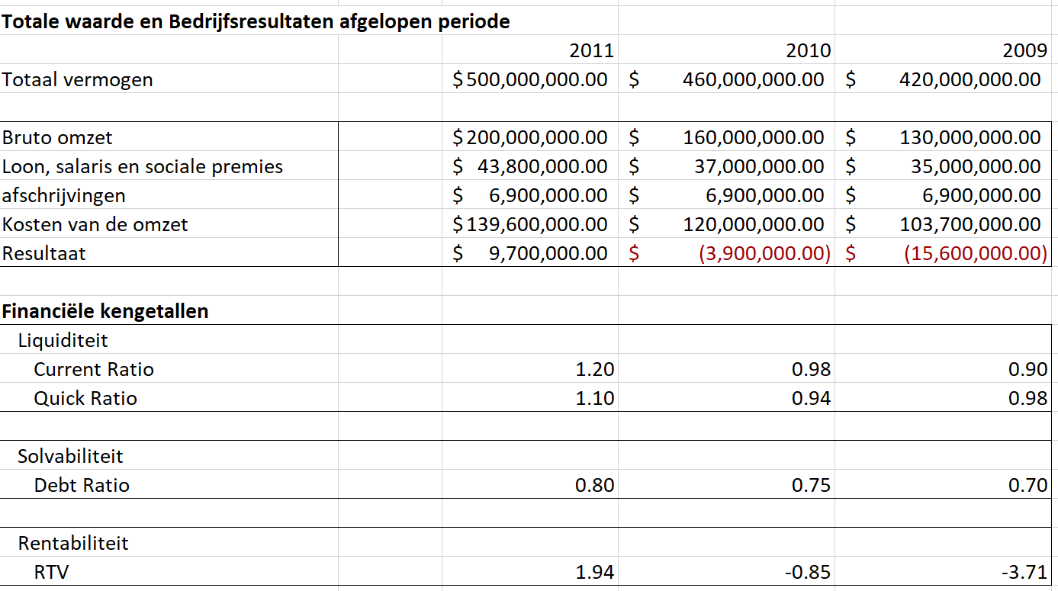

A. Şahin, HRM manager
In 2011, op een dieptepunt, werd jij aangetrokken. Als ervaren HR Manager bij een aantal grote partijen in de VS werd je gevraagd om een aannamebeleid te maken dat TOMs shoes moderniseert en haar in staat stelt om daadwerkelijk een focus te leggen op impact. En daar ben je voortvarend mee aan de slag gegaan.
Als eerste heb je, in overleg met de managers, Lee aangetrokken. Dit is een capabele marketeer met een track record die ook een goed beeld heeft van hoe de wereld werkt. Focus op klanten eerst is daarin het devies, ook in termen van productkeuze en nieuwe ideeën. Daaruit is al een pop-up store in Londen Convent Garden uit, wat een groot succes te noemen is. Ook heb je een bonusbeleid ingevoerd om een meer target based organisatie in te richten. Dit is een belangrijk onderdeel, omdat anders de focus weer verdwijnt naar nevenactiviteiten. Het gaat nadrukkelijk niet om de kosten van de marketingcampagnes zelf, maar om het aantrekken van kwalitatief goed personeel. Ook het element van competitie helpt daarin.
Tegelijkertijd zie je ook dat de vreugde van de oude medewerkers sterk aan het dalen is. Er lijkt een soort van wrok te heersen vanuit de oudgedienden richting de nieuwe generatie. Deze oudgedienden nemen het “Impact first”-principe erg serieus en vinden dat de moralistische cultuur sterk afgezwakt wordt. Ze geven jou daar de schuld aan, terwijl Blake jou met een reden heeft aangenomen. Een harmonieuze relatie tussen de impactgeneratie en de verkoopgeneratie is daarom hetgeen je het liefst voor elkaar krijgt.
Hierbij moet wel gewaakt worden dat de balans tussen verkoop en impact niet verloren gaat. Het behouden van targets in de beoordelingscyclus is daarom belangrijk, omdat anders jouw harde werk van de afgelopen tijd verloren gaat.
Maar nog belangrijker is een focus op het behouden en verkrijgen van de juiste kernkwaliteiten voor een wendbare organisatie. Je ziet de oude generatie die relatief star is en een nieuwe generatie die vooral goed routinematig wilt kunnen werken. Wanneer TOMs zich in de discussie opnieuw gaat uitvinden in termen van waarde, positionering en richting, zal er een grote behoefte ontstaan aan wendbare professionals. Streven naar deze wendbare professionals moet gebeuren voordat er überhaupt innovatie kan plaatsvinden.

Fast Moving Consumer Goods; bepaalde supermarktproducten. Denk aan zaken als menthos.
Registeraccountant: de hoogste erkende graad in accountancy.

